Učivo: Vedení elektrického proudu v kapalinách
- voda je za normálních podmínek el. izolant
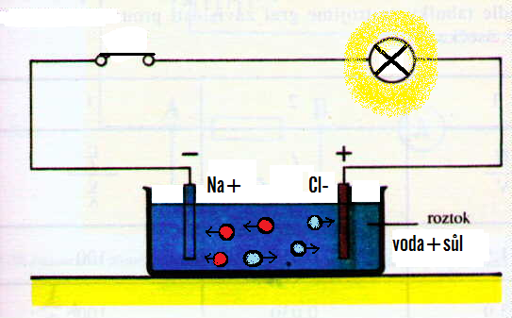
- vodný roztok kuchyňské soli (NaCl) je el. vodič, podobně roztok skalice modré => vlhké el. izolanty se mohou stát vodiči el. proudu!!!
Elektrický proud v kapalinách je tvořen usměrněným pohybem kationtů a aniontů (v kuch. soli se jedná o kationty Na a anionty Cl).

